Thema: speel je mee

betaalmiddelen: munten, bankbiljetten en je pinpas zijn betaalmiddelen. Hiermee kun je betalen.

de munt: Dit is geld je kunt ermee betalen. Wij hebben euro’s als munten.

het bankbiljet: Dit is een briefje om mee te betalen.

de pinpas: Een plastic kaartje. Hiermee kun je in winkels betalen zonder echt geld te gebruiken. Je toetst dan een pincode in.

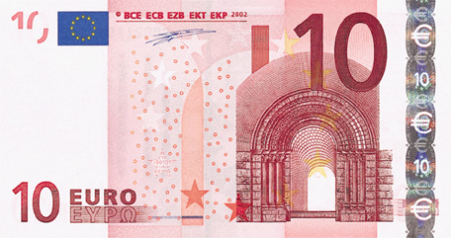
het bankbiljet

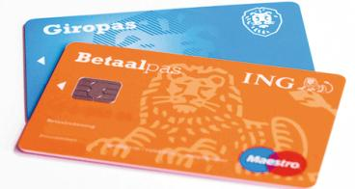

de pinpas

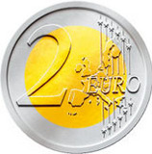

de munt

betaalmiddelen

